HƯỚNG DẪN TRA CỨU CSDL TIẾNG VIỆT

1. Cách thức truy cập

Bước 1: Truy cập vào địa chỉ: www.cesti.gov.vn => Chọn “Thông tin R&D”
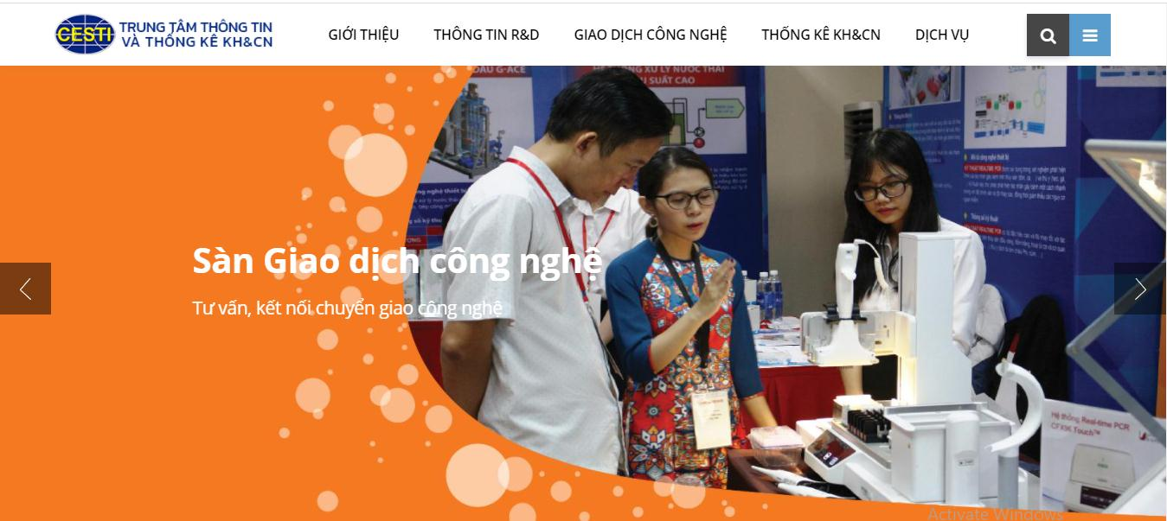


Bước 2: Chọn “Cơ sở dữ liệu Khoa học & Công nghệ”
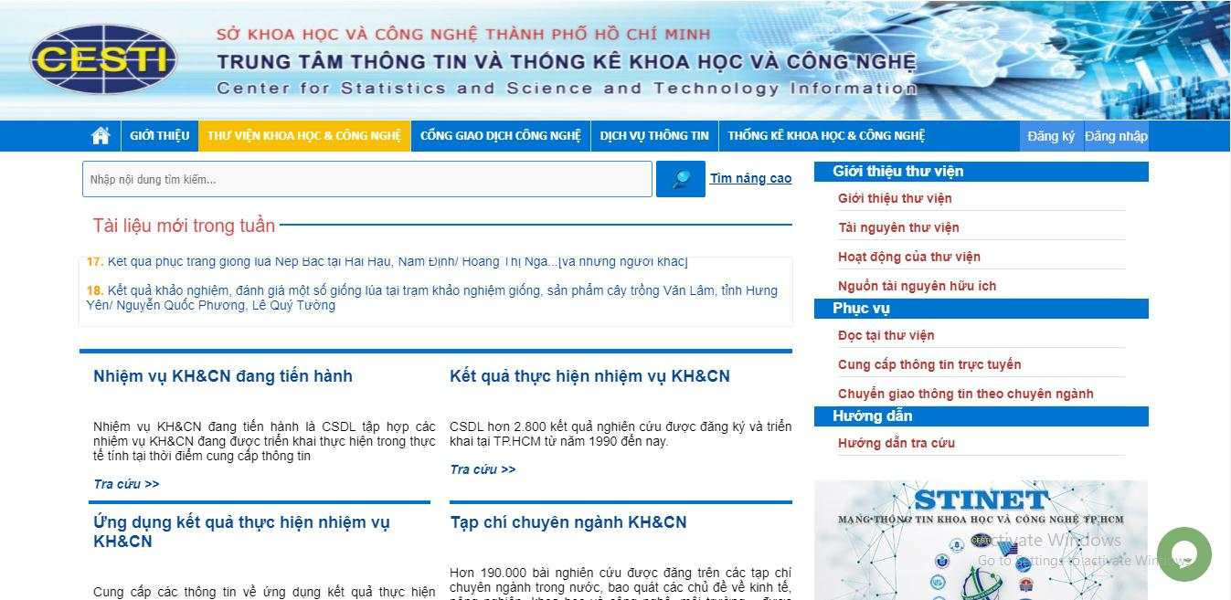
Bước 3: Chọn “Đăng nhập”

=> Nhập tài khoản và mật khẩu :
Tên tài khoản truy cập:
V | U | T | M | 2 | 0 | 2 | 4
Mật khẩu:
V | U | T | M | 2 | 0 | 2 | 4

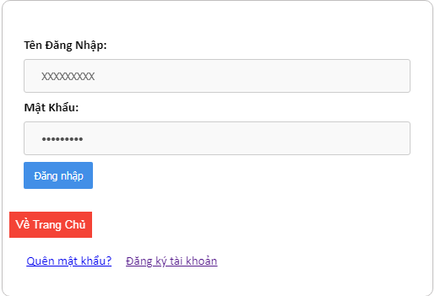
Bước 3: Chọn mục “Thư viện KH&CN”
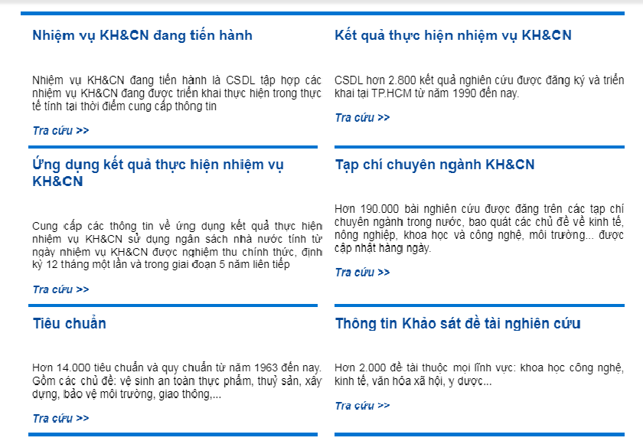
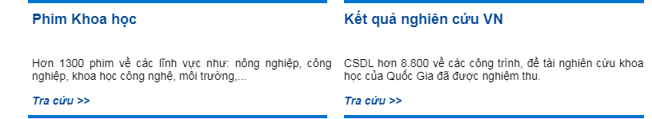
Bước 4: Chọn Cơ sở dữ liệu cần tra cứu

2. Tra cứu tài liệu Tra cứu cơ bản
o Bước 1: Nhập thông tin vào trường tìm kiếm tương ứng (Nhan đề tàiliệu, tác giả, năm xuất bản,…)
o Bước 2: Chọn “Tìm kiếm”

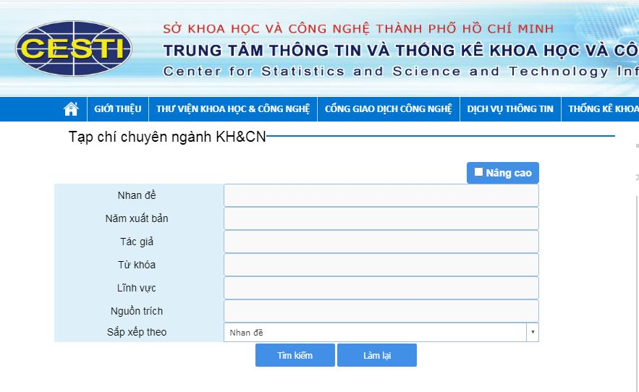

1

2
Tra cứu nâng cao
o Bước 1: Chọn mục “Nâng cao”
o Bước 2: Gõ thuật ngữ và chọn trường tìm kiếm tương ứng (Có thể kết hợp với các toán tử tìm: AND, OR, NOT)
o Bước 3: Nhấn “Tìm kiếm”

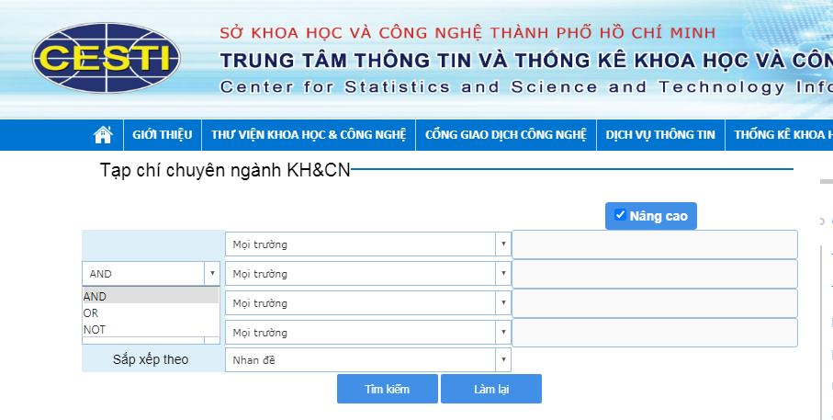
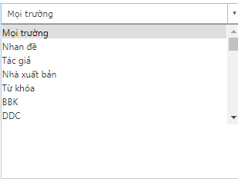

1 2
2
2

3

Xem toàn văn tài liệu
Sau khi hoàn tất quá trình tìm kiếm sẽ hiện ra danh mục “Kết quả tìm kiếm”. o Bước 1: Chọn nhan đề tài liệu phù hợp với nhu cầu nghiên cứu o Bước 2: Xem toàn văn
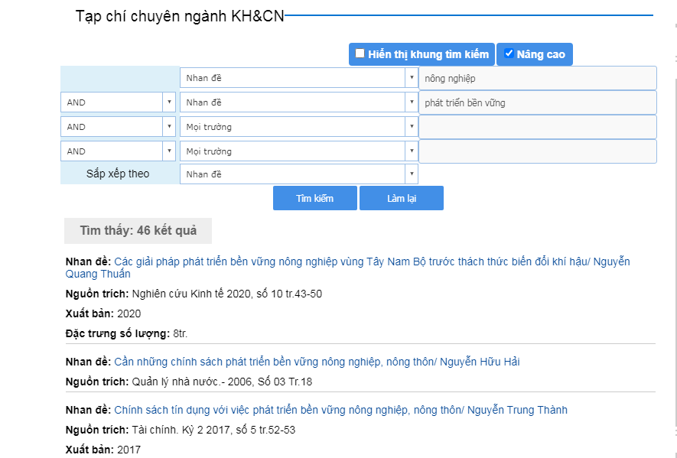


Kết quả tìm

1

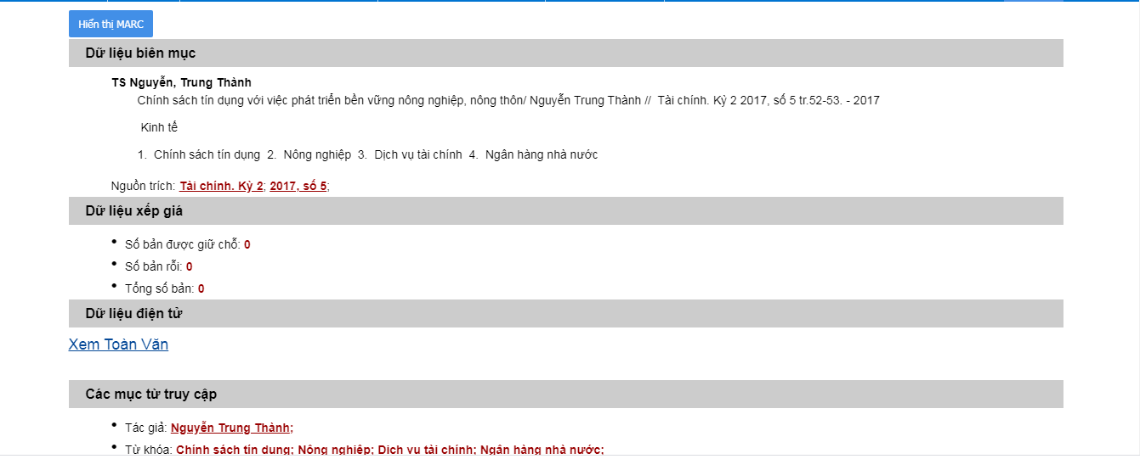

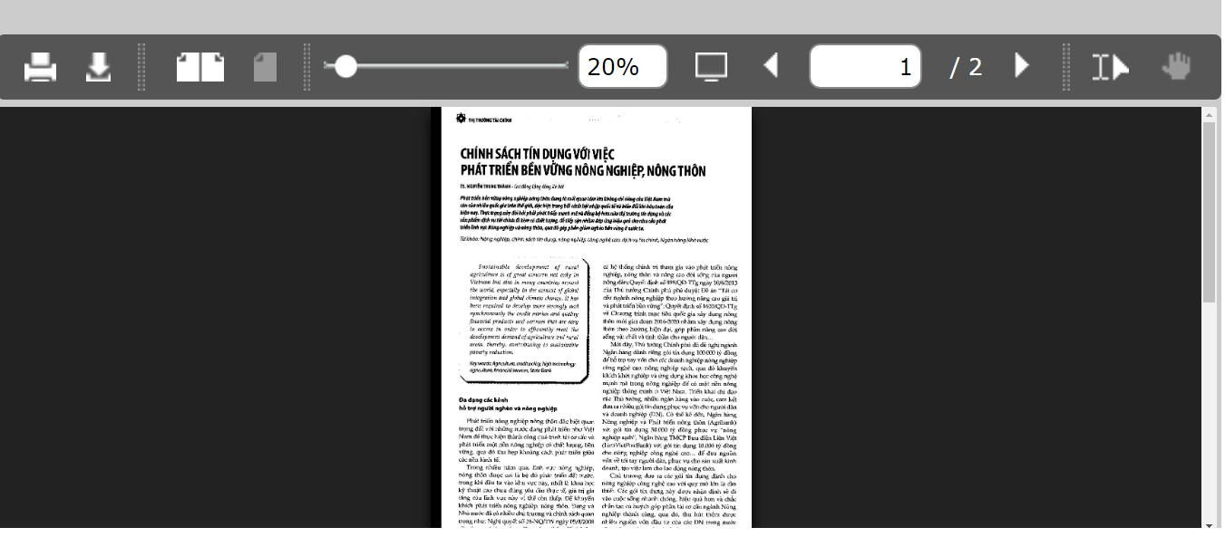

3. Tải tài liệu
o Bước 1: Chọn biểu tượng mũi tên

o Bước 2: Nhập số trang cần tải -> Download
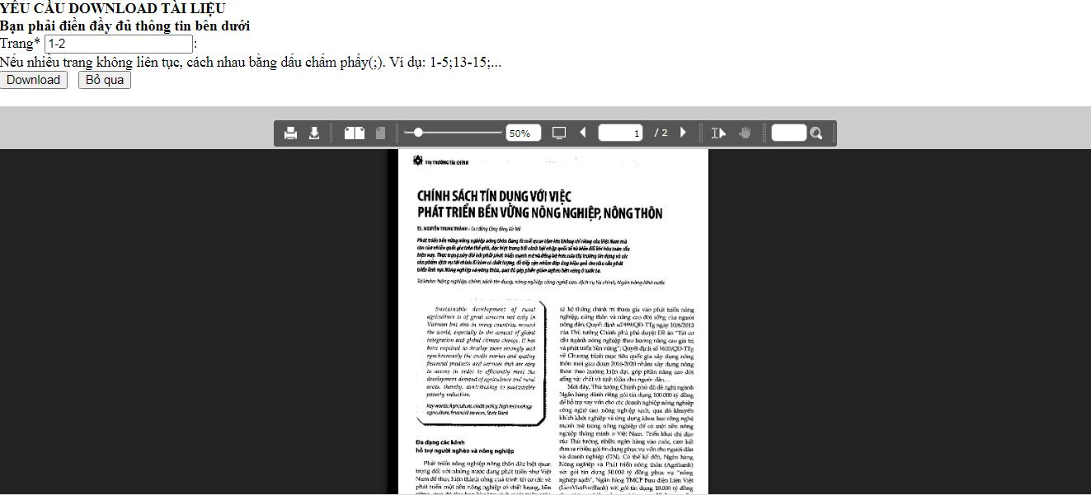

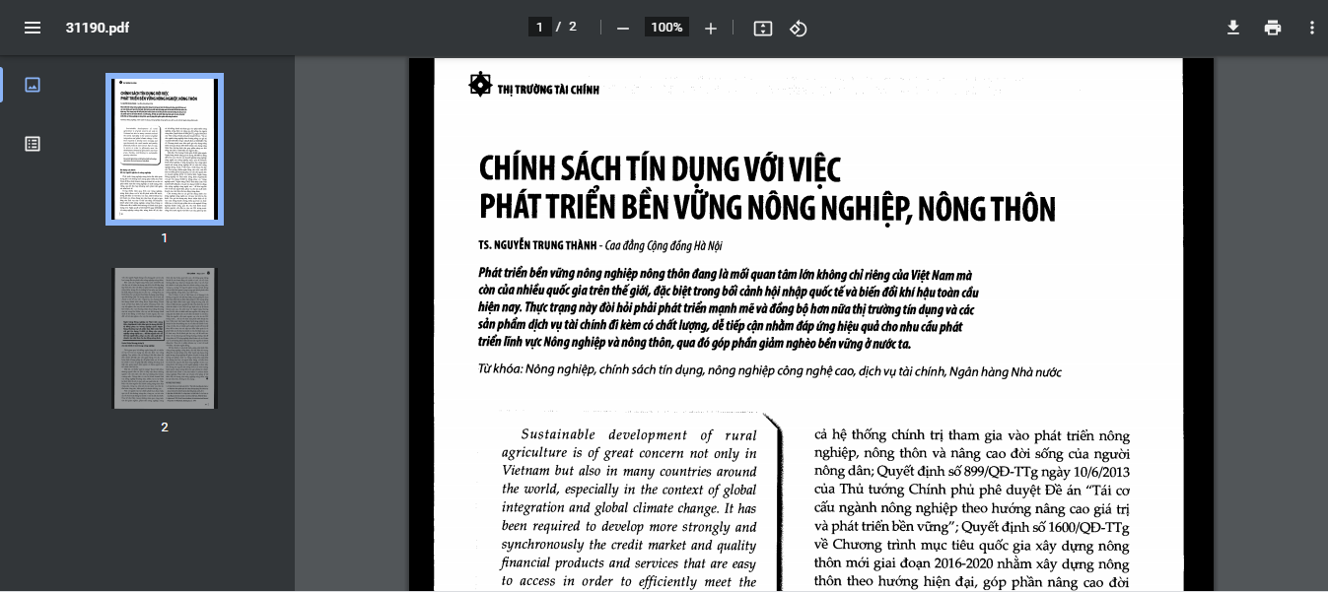
o Bước 3: Xem trước tài liệu và chọn biểu tượng mũi tên để downloa

